Corporación Universitaria Iberoamericana

Integrantes

Hernán Darío Seco Blanco  
Laura Viviana Rojas Henao  
Miguel Ángel Cifuentes Osorio

Consultas en Bases de datos NoSQL

Actividad 2

Script usados de los comandos realizados en MongoDB (Crear Colección, Insertar, Modificar y Eliminar)

**Crear base de datos:** (Tener en cuenta que la base de datos creada no aparecerá si no se inserta al menos 1 dato).

**use torneo_micro;**

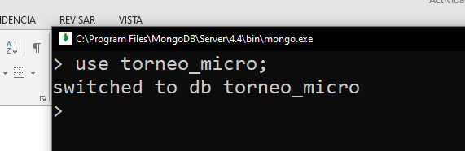

**Colección “personas”**

* db.createCollection('personas');

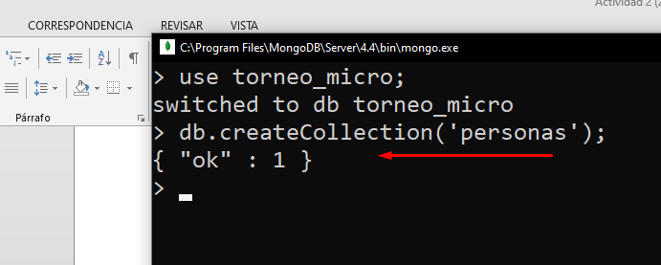

* db.personas.insertOne(

{

documento: 123456789,

nombre_apellido: 'Eduar Andres seco',

telefono: 3202874578,

tipo_persona: 'jugador',

fecha_nacimiento: '22-06-2002',

cantidad_goles: 0

}

);

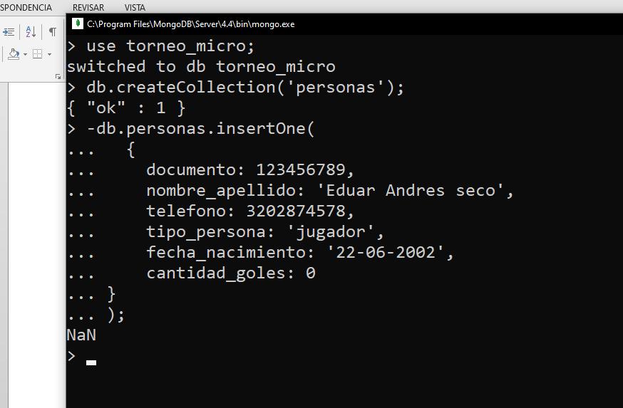

* db.personas.insertMany( [

{

documento: 127656789,

nombre_apellido: 'Jhon Fredy Alarcon',

telefono: 3112874578,

tipo_persona: 'jugador',

fecha_nacimiento: '22-09-1996',

cantidad_goles: 0

},

{

documento: 98723234,

nombre_apellido: 'Yesid Alarcon',

telefono: 3112823578,

tipo_persona: 'jugador',

fecha_nacimiento: '2-06-1995',

cantidad_goles: 0

},

{

documento: 127686512,

nombre_apellido: 'Santiago matias',

telefono: 3142274578,

tipo_persona: 'Arbitro',

fecha_nacimiento: '12-03-1993'

}

] );

* db.personas.updateOne({

documento : 123456789

},

{ $set: {

cantidad_goles : 3

}}

);

* db.personas.deleteOne({_id: 3});

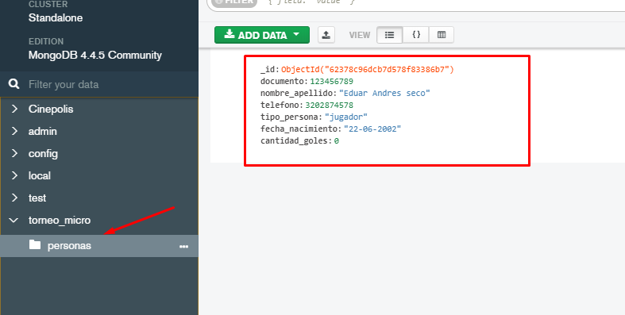

**Colección “tabla_posiciones”**

* db.createCollection('tabla_posiciones');

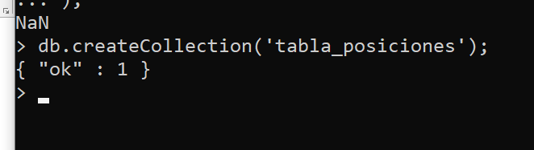

* db.tabla_posiciones.insertOne(

{

_id: 1,

equipo: 'Equipo A',

fase1: 0,

fase2: 0,

fase3: 0,

fase4: 0,

fase5: 0,

final: 0

}

);

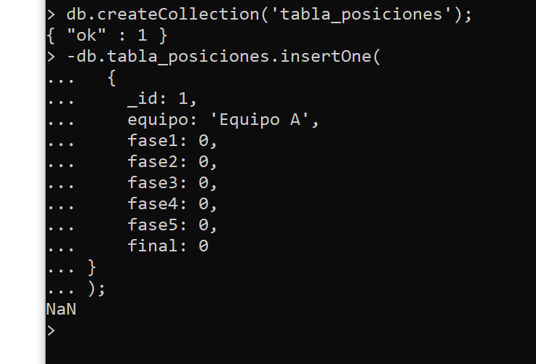

* db.tabla_posiciones.insertMany( [

{

_id: 2,

equipo: 'Equipo B',

fase1: 0,

fase2: 0,

fase3: 0,

fase4: 0,

fase5: 0,

final: 0

},

{

_id: 3,

equipo: ’ Equipo C’,

fase1: 0,

fase2: 0,

fase3: 0,

fase4: 0,

fase5: 0,

final: 0

},

{

_id: 4,

equipo: ’ Equipo D’,

fase1: 0,

fase2: 0,

fase3: 0,

fase4: 0,

fase5: 0,

final: 0

},

{

_id: 5,

equipo: ’ Equipo E’,

fase1: 0,

fase2: 0,

fase3: 0,

fase4: 0,

fase5: 0,

final: 0

},

{

_id: 6,

equipo: ’ Equipo F’,

fase1: 0,

fase2: 0,

fase3: 0,

fase4: 0,

fase5: 0,

final: 0

}

] );

* db.tabla_posiciones.updateOne({

_id : 1

},

{ $set: {

Fase1 : 1

}}

);

* db.tabla_posiciones.deleteOne({_id: 1});

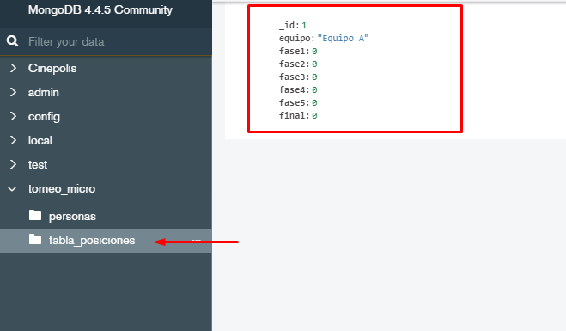

**Colección “resultado_partido”**

* db.createCollection(“resultado_partido”);

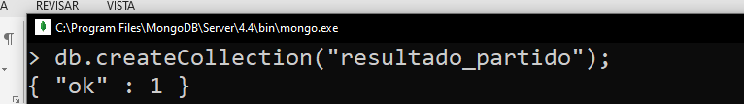

* db.resultado_partido.insertOne(

{

Equipo_1: ’Equipo A’,

Equipo_2: ‘Equipo B’,

Fecha_encuentro: ‘marzo 23 5:00pm’,

arbitro: ’Jose’,

marcador_final: {

equipo_a: 3,

equipo_b: 2

},

Num_cancha: 2

}

);

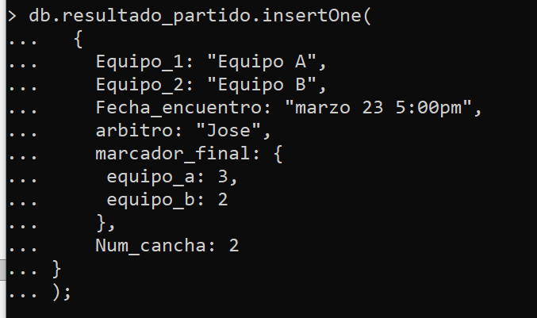

* db.resultado_partido.insertMany( [

{

Equipo_1: ’Equipo C’,

Equipo_2: ‘Equipo D’,

Fecha_encuentro: ‘marzo 24 5:00pm’,

arbitro: ’Antonio’,

marcador_final: {

equipo_c: 1,

equipo_d: 0

},

Num_cancha: 1

},

{

Equipo_1: ’Equipo E’,

Equipo_2: ‘Equipo F’,

Fecha_encuentro: ‘marzo 24 7:00pm’,

arbitro: ’Jose’,

marcador_final: {

equipo_e: 2,

equipo_f: 0

},

Num_cancha: 2

},

{

Equipo_1: ’Equipo A’,

Equipo_2: ‘Equipo C’,

Fecha_encuentro: ‘marzo 25 5:00pm’,

arbitro: ’Antonio’,

marcador_final: {

equipo_a: 5,

equipo_c: 2

},

Num_cancha: 2

},

{

Equipo_1: ’Equipo D’,

Equipo_2: ‘Equipo F’,

Fecha_encuentro: ‘marzo 26 5:00pm’’,

arbitro: ’Jose’,

marcador_final: {

equipo_d: 6,

equipo_f: 2

},

Num_cancha: 2

}

] );

* db.resultado_partido.updateOne({

_id : 1

},

{ $set: {

Num_cancha: 1

}}

);

* db.resultado_partido.deleteOne({_id: 4});

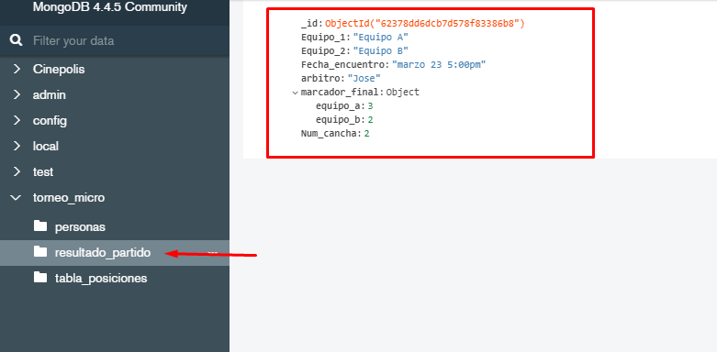

**Colección Equipos:**

//insert este comando hace dos funciones cuando no existe la colección, genera la colección y el documento

db.equipo.insert({

"nombre":"los vaqueros",

"lider_equipo":"Carlos vaquero",

"Estado":true,

"jugadores":['12313111aaa','78979wrrrr']

})

db.equipo.insert({

"nombre":"los criollos",

"lider_equipo":"Ramon castellano",

"Estado":false,

"jugadores":['12313111aaa','78979wrrrr']

})

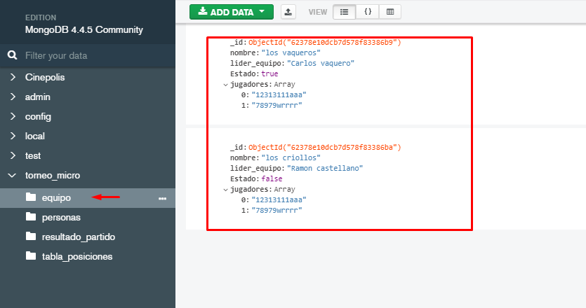

db.equipo.update({"lider_equipo":"Carlos vaquero"},{"lider_equipo":"Carlos Vaquero"})

db.equipo.remove({"nombre":"los criollos"})

**colección “premiación”**

db.createCollection("premiacion");

db.premiacion.insert({

"nombre":"- El equipo campeóns",

"descricion":"El equipo campeón",

"premio":2000000

})

db.premiacion.insert({

"nombre":"- El equipo subcampeón",

"descricion":"El equipo subcampeón",

"premio":1000000

})

db.premiacion.find({"premio":1000000})

db.premiacion.update({"premio":1000000},

{ $set: {

premio : 1500000

}}

);

db.premiacion.remove({"premio":1500000})

